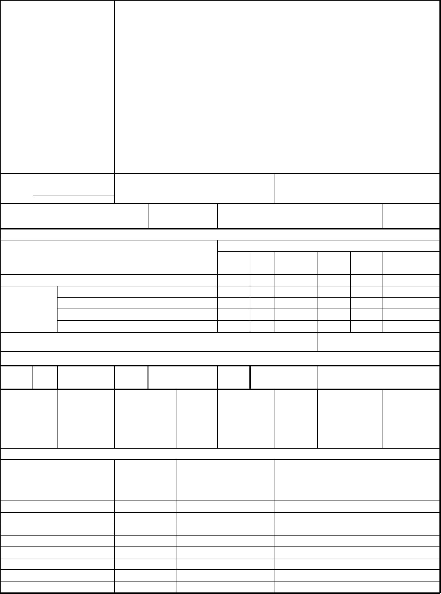
АКТ
ОБЩЕГО (ОСЕННЕГО) ОСМОТРА ОБЩЕГО ИМУЩЕСТВА
МНОГОКВАРТИРНОГО ДОМА, РАСПОЛОЖЕННОГО ПО АДРЕСУ:
ул. Давыдова, 18
г. Владивосток
26 августа 2024 г.
ОБЩИЕ СВЕДЕНИЯ
ООО «Управляющая компания СТАНДАРТ»
ИНН / КПП: 2537054082 / 253701001
ОГРН: 1082537004395
БИК: 040507705
Юридический адрес: 690012, Приморский край, г. Владивосток, ул. Калинина,
д.84
Фактический адрес: 690012, Приморский край, г. Владивосток, ул. Калинина,
д.84, оф. 9, оф. 10
Телефон (диспетчер): 8(423) 201-28-21
р/сч: 40702810500080000281 в ПАО «Дальневосточный банк» г. Владивостока
Кор/сч: 30101810900000000705
Наименование
организации,
управляющей
(обслуживающей) МКД,
реквизиты, контактные
данные
e-mail: ukstandart-dv@mail.ru
Генеральный директор: Чернега Наталья Алексеевна
1. Тип МКД
многоквартирный дом
(ненужное зачеркнуть)
2. Год постройки (ввода в
эксплуатацию)
3. Дата последнего капитального
ремонта
1997
2018
4. Участие в региональных программах, программах Фонда ЖКХ
по видам работ
ГВС ХВС
Программы капитального ремонта:
и другие
виды работ
кровля ОПУ фасад
Выделено средств всего, руб.
В том числе: выделено фондом ЖКХ, руб.
выделено субьектом РФ, руб.
выделено муниципалитетом, руб.
выделено собственниками жилья, руб.
5. Дата проведения энергетического обследования
6. Характеристика объекта
износ, 38
%
этажность
5 596.3
9
количество
подъездов
4 170.6
1
количество
квартир
327.4
115
общая
общая
общая
общая
1 097.9
площадь
дома, кв.м.
площадь
жилых
помещений,
кв.м.
площадь
нежилых
помещений,
кв.м.
площадь мест
общего
пользования,
кв.м.
7. Инженерное оборудование
наличие
общедомовых
приборов учета
количество,
наименование
тепловой пункт
водомерный узел
тепловой ввод
водопроводный ввод
электрический ввод
газовый ввод
система АППЗ и ДУ
лифты
примечание
шт.
1
1
1
1
1
0
0
1
Да
Да
Да
Да
Да
Нет
Нет
Да


8. Описание основных конструктивных элементов
площадь,
наименование элемента
кв.м.
описание
фундамент
Ленточный, выполнен из железобетонных блоков
подвал
482.1
Стены - железобетонные блоки, потолок - железобетонные
панели, внутренние перегородки - кирпичнная кладкка на
стены наружные (фасад)
2 267.89
Кирпичная кладка на цементно-песчаном растворе
стены внутренние
кровля
Кирпичная кладка на цементно-несчаном растворе.
Кровля плоская из рулонных материалов.
505.88
5 058.8
172.8
перекрытия
лестницы
Железобетонные плиты
Выполнены из железобетонных сборных конструкций с
опиранием на межэтажные перекрытия. Ограждения –
металлические с креплением через закладные детали.
Деревянные поручни.
оконные заполнения
дверные заполнения
68
24
пластиковые
Входные двери – металлические , оборудованы домофоном.
Двери в электрощитовую, машинное отделение лифта, выход на
кровлю, деревянные, облицованные железом, мусороприёмник -
железная.
Лоджии
288
Стены – кирпичная кладка по цементно-песчаному раствору,
пол и потолок – железобетонные плиты перекрытия
Придомовая территория
2923
В состав общего имущества собственников помещений входит
земельный участок с кадастровым номером 25:28:050050:116.
Устроены зоны отдыха, детская площадка, элементы
озеленения
9. Описание внутренних инженерных систем
наименование системы
описание
электроснабжение
Централизованное, от городских сетей МУПВ «ВПЭС». Электропитание
осуществляется подземным способом по кабельной линии 380/220В. Ввод
силового кабеля в здание выполнен в подвальном помещении.
Распределительные шкафы ВРУ расположены в помещениих щитовой в
подвальном помещении. Разводка системы электроснабжения от ВРУ до
проложена по внутренним стенам здания. Индивидуальные счетчики
электроэнергии установлены на каждом этаже здания в жилых помещениях. К
счетчикам силовые кабели проложены в каналах, устроенных в кирпичной
кладке. Групповая сеть выполнена скрытой, под слоем штукатурного слоя.
Напряжение в сети рабочего освещения 220В.Установлены приборы учёта
(собственность МУПВ "ВПЭС")
горячее водоснабжение
Открытая с отбором сетевой воды на горячее водоснабжение из тепловой сети,
выполнена стальными водогазопроводными трубами. Открытый водоразбор
холодное водоснабжение Централизованная, от сетей КГУП «Приморский водоканал». Тупикового
типа. Выполнена стальными водогазопроводными трубами. Установлены
коллективные (общедомовые) приборы учета ВСКМ 90-40 № , СВКМ-32Г № .
Установлен пожарный водопровод с поэтажным отбором воды на
пожаротушение, запитанный из сети внутреннего водоснобжения МКД.
водоотведение
отопление
Централизованная, выпуск в городские сети КГУП «Приморский водоканал»,
выполнена: лежаки - чугунными трубами, стояки - чугунными трубами,
частично - пластиковыми трубами.
Централизованное, от магистральных сетей АО "ДГК", выполнено стальными
водогазопроводными трубами, стояки - полипропиленовыми трубами.

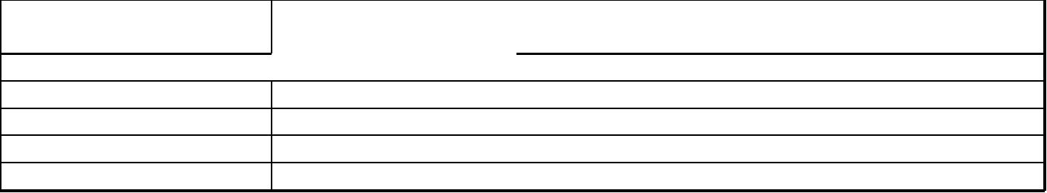
Лифтовое хозяйство
В МКД № 18 по ул. Давыдова установлен лифт заводской номер: 51586, год
ввода в эксплуатацию: 2015.
10. Источники:
теплоснабжения
энергоснабжения
водоснабжения
газоснабжения
ОА "ДГК"
ПАО "ДЭК"
КГУП "Приморский водоканал"
отсутствует


Комиссия в составе:
Председатель комиссии: И.о. главного инженера ООО
"УК СТАНДАРТ"
Бондаренко Е.В.
Климовский А.Д.
Члены комиссии: Инженер ПТО ООО "УК
СТАНДАРТ"
произвела общий (осенний) осмотр элементов общего имущества многоквартирного дома.
При осмотре установлено следующее:
РЕЗУЛЬТАТЫ ОСМОТРА
КОНСТРУКЦИЙ И ИНЖЕНЕРНОГО ОБОРУДОВАНИЯ
Наименование
конструктивн
ых элементов
и инженерного
оборудования
Оценка технического
состояния конструктивных
элементов и инженерного
оборудования, в том числе
процент износа
№
п/п
Дефекты, выявленные при осмотре
1
Фундамент
Процент износа - 35%
Техническое состояние –
работоспособное
Увлажнение стен и потолка подвала со стороны южного
торца в районе теплового ввода.
2
3
Цоколь
(подвал)
Процент износа - 35%
Техническое состояние –
работоспособное
При визуальном осмотре дефекты не выявлены
Отдельные трещины и выбоины.
Стены
наружные
Процент износа - 45%
Техническое состояние –
работоспособное
4
5
6
Стены
внутренние
Процент износа - 35%
Техническое состояние –
работоспособное
Провести визуальный осмотр элементов «перегородки и
стены внутренние» не представилось возможным.
Фасад
Процент износа - 45%
Техническое состояние –
работоспособное
Отдельные трещины и выбоины.
Несущие и
Процент износа - 45%
Отдельные трещины и выбоины.
ограждающие Техническое состояние –
конструкции
работоспособное
7
8
9
Водостоки
Процент износа - 55%
Техническое состояние –
работоспособное
Процент износа - 25%
Техническое состояние –
работоспособное
При визуальном осмотре дефекты не выявлены
Перекрытия
Отмостка
Провести визуальный осмотр элементов «перегородки и
стены внутренние» не представилось возможным.
Процент износа - 80%
Техническое состояние –
ограниченно-работоспособное
Массовые разрушения покрытия и основания
10 Крыша
Процент износа - 40%
Техническое состояние –
ограниченно-работоспособное
Вздутие поверхности, трещины, разрывы (местами) верхнего
слоя кровли, требующие замены до 10 % кровли; ржавление
и значительные повреждения настенных желобов и
ограждающей решетки; проникание влаги в местах
примыканий к вертикальным поверхностям; повреждение
деталей водоприемного устройства (в плоских крышах)
11 Полы
Процент износа - 70%
Техническое состояние –
ограниченно-работоспособное
Стирание досок в ходовых местах, сколы досок местами,
повреждений отдельных досок
12 Перегородки
Процент износа - 25%
Техническое состояние –
работоспособное
Провести визуальный осмотр элементов «перегородки и
стены внутренние» не представилось возможным.
13 Дверные
заполнения
Процент износа - 25%
Техническое состояние –
работоспособное
Отсутствуют тамбурные двери.В ходе визуального осмотра
иные дефекты не выявлены.
14 Оконные
заполнения
Процент износа - 25%
Техническое состояние –
работоспособное
В ходе визуального осмотра дефекты не выявлены.


15 Лестничные
клетки
Процент износа - 30%
Техническое состояние –
работоспособное
Перила местами не имеют связей с выше и
нижерасположенными перилами, частично - повреждены
деревянные поручни. Мелкие выбоины и трещины в
ступенях.
16 Балконы и
лоджии
Процент износа - 25%
Техническое состояние -
работоспособное
В ходе визуального осмотра дефекты не выявлены.
17 Общие
коридоры и
тамбуры
Процент износа - 40%
Техническое состояние –
работоспособное
Отделка водными составами: местные единичные
повреждения окрасочного слоя, волосные трещины в рустах,
в местах сопряжения потолков и стен, отделка маслянными
красками: потемнение и загрязнение окрасочного слоя,
матовые пятна и потеки, штукатурка: глубокие трещины,
мелкие пробоины, отслоение накрывочного слоя местами.
18 Система
отопления
Процент износа - 40%
Техническое состояние –
работоспособное
Ослабление прокладок и набивки запорной арматуры,
нарушения окраски отопительных приборов и стояков,
нарушение теплоизоляции магистралей в отдельных местах.
19 Автоматизиров Процент износа - 40%
анные тепловые Техническое состояние –
В нормативно-правовом акте ВСН 53-86(р), максимальный
отсутствуют данные о признаках дефектов, определяемых
визуальным способом
пункты
работоспособное
20 Общедомовые Процент износа - 40%
В нормативно-правовом акте ВСН 53-86(р), максимальный
отсутствуют данные о признаках дефектов, определяемых
визуальным способом
узлы учета
потребления
тепловой
Техническое состояние –
работоспособное
энергии
21 Элеваторные
узлы системы
отопления
Процент износа - 40%
Техническое состояние –
работоспособное
В нормативно-правовом акте ВСН 53-86(р), максимальный
отсутствуют данные о признаках дефектов, определяемых
визуальным способом
22 Система
горячего
Процент износа - 80%
Ослабление сальниковых набивок, прокладок смесителей и
запорной арматуры, отдельные нарушения теплоизоляции
магистралей и стояков. Капельные течи в местах резьбовых
соединений трубопроводов и врезки запорной арматуры.
Предельный срок эксплуатации магистральных труб
стальных, черных системы горячего водоснабжения истёк.
водоснабжения
23 Общедомовые Процент износа - 35%
При визуальном осмотре дефекты не выявлены.
узлы учета
потребления
ГВС
24 Система
холодного
Процент износа - 80%
Ослабление сальниковых набивок запорной арматуры.
Капельные течи в местах врезки кранов и запорной
арматуры. Предельный срок эксплуатации магистральных
трубстальных, черных системы холодного водоснабжения
истёк.
водоснабжения
25 Общедомовые Процент износа - 80%
В положениях ВСН 53-86(р), отсутствуют данные в
отношении элемента «водомерные узлы» о признаках
дефектов, определяемых визуальным способом
узлы учета
потребления
ХВС
26 Система
газоснабжения
Отсутствует
27 Общедомовые Отсутствуют
узлы учета
потребления
газа
28 Система
канализации
Процент износа - 50%.
Техническое состояние -
работоспособное.
При визуальном осмотре дефекты не выявлены.
29 Система
Процент износа - 80%.
Электропроводка выполнена двухжильной, что не
электроснабжен Техническое состояние -
соответствует современным требованиям, согласно которым
ия и освещения ограниченно-работоспособное. электропроводка должна быть трёхжильная; Следы ремонта
системы электроснабжения с частичной заменой сетей и
приборов, Истёк предельный срок службы конструктивных
элементов системы электроснабжения.



30 Общедомовые В соответствии с положениями Федерального Закона от 26.03.2003 г. № 35-ФЗ «Об
узлы учета
потребления
электроэнергетике» и Федерального закона от 27.12.2018 г. № 522-ФЗ «О внесении изменений
в отдельные законодательные акты Российской Федерации в связи с развитием систем учета
электроэнергии электрической энергии (мощности) в Российской Федерации» с 01.07. 2020 года,
ответственность за коммерческий учет электроэнергии перенесена с потребителей на сетевые
организации и гарантирующих поставщиков (постановление Правительства РФ от 29 июня
2020 г. № 950). Таким образом, общедомовые приборы учёта электроэнергии выведены из
состава общего имущества собственников помещений МКД.
31 Система
вентиляции
Процент износа - 35%.
Техническое состояние -
работоспособное.
При визуальном осмотре дефекты не выявлены.
32 Мусоропровод Процент износа - 30%.
Техническое состояние -
работоспособное.
провести визуальную оценку элементов внутренней
инженерной системы "Мусоропровод" не представляется
возможным
33 Система АППЗ Отсутствуют
и
дымоудаления
34 Внутренний
пожарный
Процент износа - 80%
Пожарный водопровод запитан от системы внутреннего
холодного водоснабжения. Запорная арматура в месте
присоединения отсутствует. В поэтажных шкафах
отсутствуют напорные пожарные рукава и ручные пожарные
стволы.Предельный срок эксплуатации магистральных труб
системы стальных, черных пожарного водоснабжения истёк.
Отсутствует секущая задвижка на присоединении пожарного
водопровода к системе ХВС
водопровод
35 Переговорно-
замочное
Переговорно-замочное устройство ООО "УК СТАНДАРТ" не обслуживается
устройство
36 Лифтовое
оборудование
По сведениям специализированной организации, обслуживающей лифтовое хозяйство,
величина физического износа лифт заводской номер: 51586, год ввода в эксплуатацию: 2015, -
5%. В ВСН 53-86- (Р) отсутствуют данные в отношении элемента "лифтовое хозяйство" для
выявления дефектов визуальным образом.
Решение комиссии:
На основании результатов общего (осеннего) осмотра комиссия считает, что здание многоквартирного дома по
адресу: ул. Давыдова, 18 в г. Владивостоке, находится в ограниченно-работоспособном состоянии. Необходимо
проведение следующих работ:
№ п/п Вид ремонта
Конструкции, элементы и инженерное оборудование, требующие ремонта
Кровля Стены наружные Фасад. Несущие и ограждающие конструкции Дверные заполнения
Лестничные клетки Система отопления Общедомовой узел учёта учета потребления ХВС
Устройство детской площадки
1
Текущий
ремонт
2
Капитальный
Полы Общие коридоры и тамбуры Отмостка Кровля Система горячего водоснабжения
ремонт+B50:C5 Система холодного водоснабжения Общедомовой узел учёта учета потребления ХВС Система
1
электроснабжения и освещения Общедомовые узлы учета потребления электроэнергии
Внутренний пожарный водопровод
3
Мероприятия
по
Необходимо проведение мероприятий по энергосбережению и энергоэффективности
энергосбережен
ию и
энергоэффектив
ности
Подписи:
Председатель И.о. главного инженера ООО
___________
__________
Бондаренко Е.В.
Климовский А.Д.
комиссии:
"УК СТАНДАРТ"
Члены комиссии:
Инженер ПТО ООО "УК
СТАНДАРТ"

